关于《广东省2024年普通高等学校招生专业目录》更正的通知（二）
整理归属 广东省教育考试院
发布日期 2024-06-29
来源 广东省教育考试院
栏目 普通高考
存档日期 2026-10-27
原文链接 https://eea.gd.gov.cn/ptgk/content/post_4447484.html
同文来源 https://eea.gd.gov.cn/tzgg/content/post_4447489.html

各地级以上市招生办公室（考试中心、考试院），各有关高等学校：
应有关高校要求，现对《广东省2024年普通高等学校招生专业目录》部分内容进行更正，请及时转发各中学并告知学生。
附件：《广东省2024年普通高等学校招生专业目录》更正表
广东省招生委员会办公室
2024年6月28日
原图分页 1/5
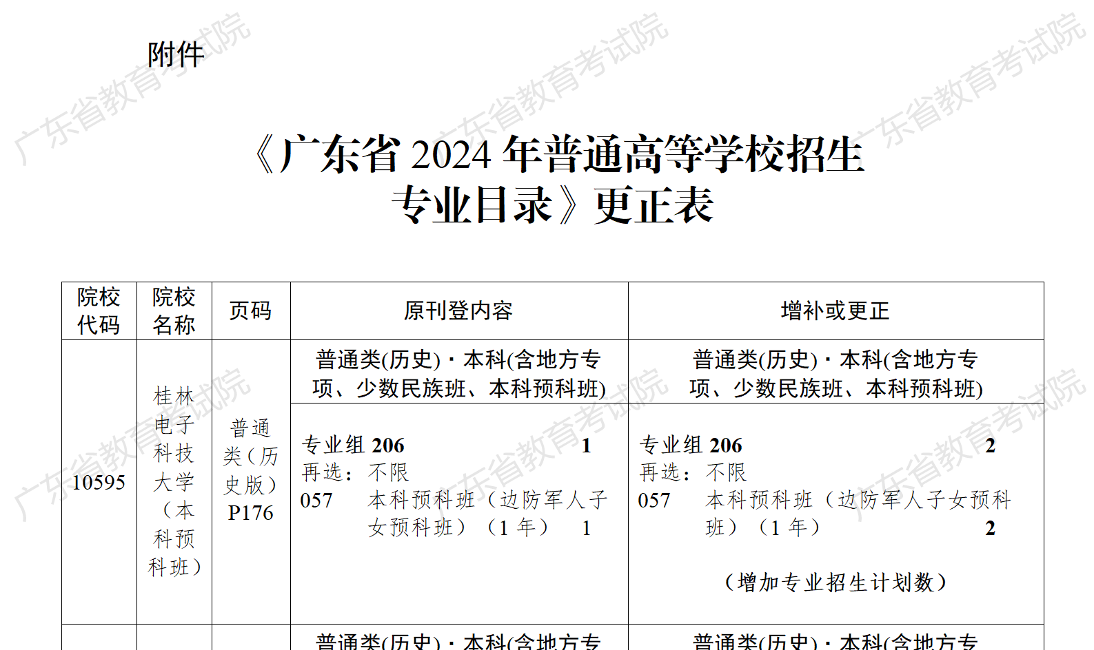
原图分页 2/5
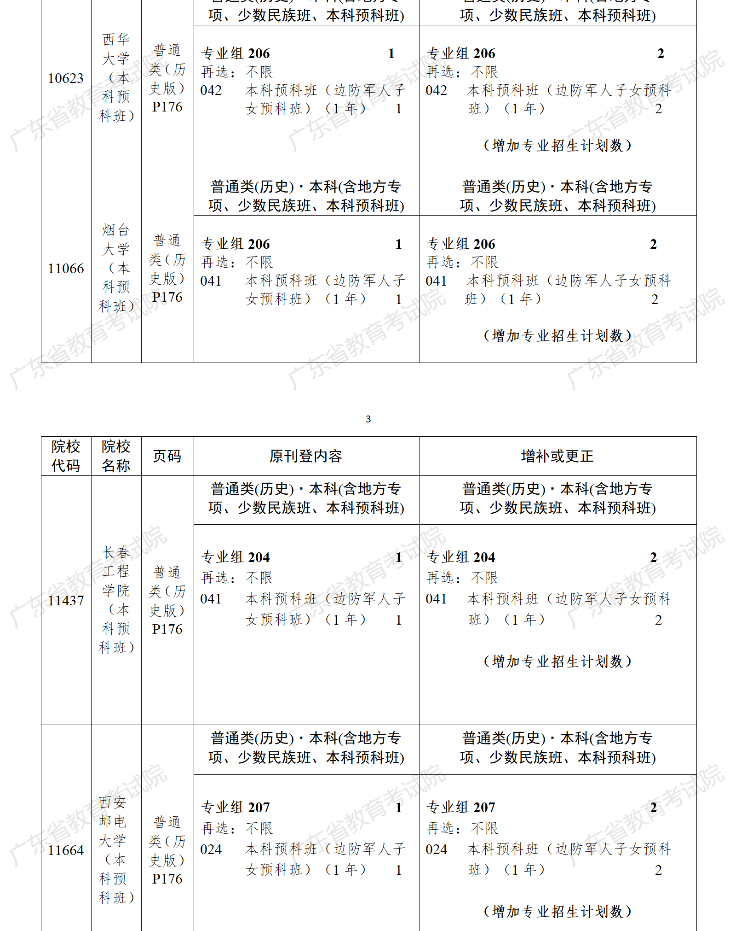
原图分页 3/5
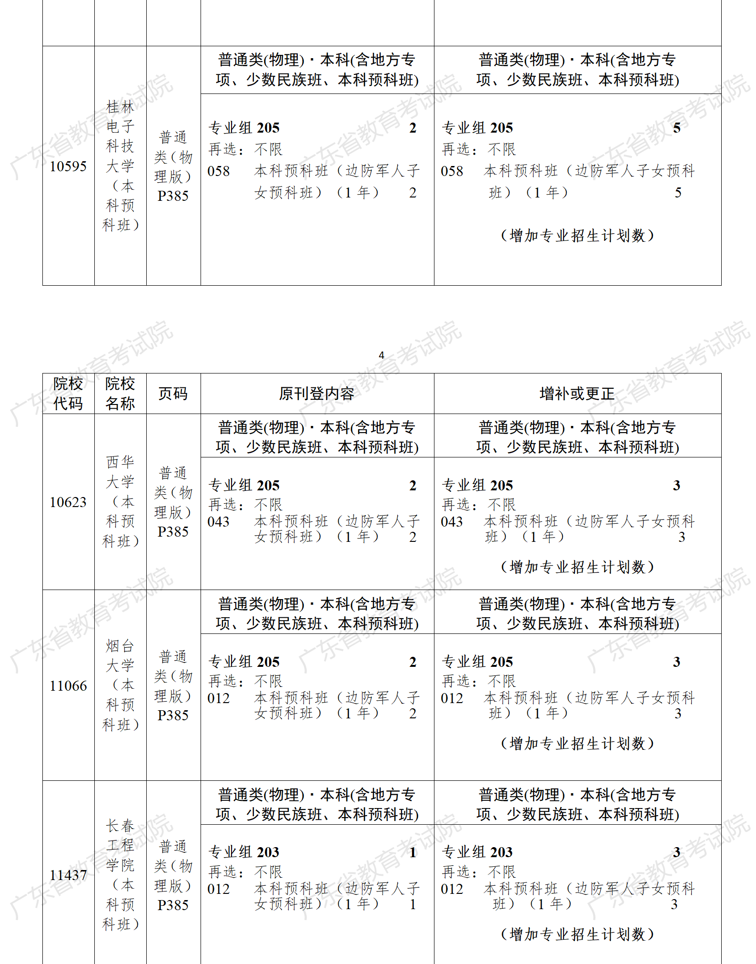
原图分页 4/5
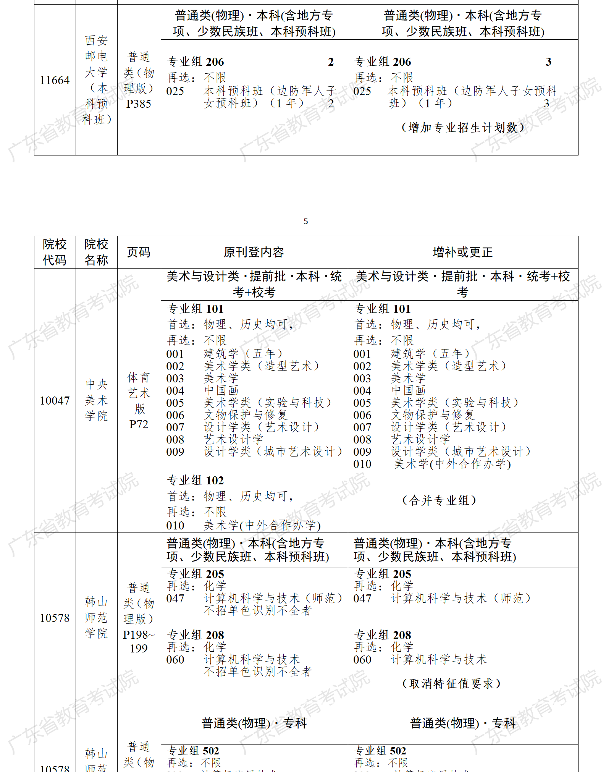
原图分页 5/5
